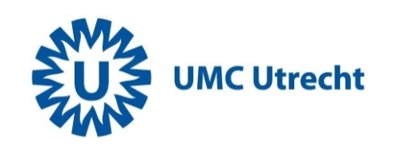

Wat je moet weten over UMC Utrecht Biobank: <Titel>

Beste ,

Je ontvangt deze brief omdat je mee doet aan biobank <titel>. Dit betekent dat we jouw lichaamsmateriaal en gegevens bewaren in onze biobank voor medisch-wetenschappelijk onderzoek. Eerder was je volgens de regels nog niet oud genoeg om zelfstandig toestemming te geven om mee te doen aan onze biobank. Daarom hebben toen je ouders of je wettelijk vertegenwoordiger toestemming gegeven voor jouw deelname. Als je toen 12 jaar of ouder was heb je samen met hen toestemming gegeven. Kort geleden ben je 16 jaar geworden. Vanaf nu mag je zelfstandig besluiten of je dit nog goed vindt of dat je niet meer mee wil doen.

Mee doen aan deze biobank - hoe werkt dat?
We hebben lichaamsmateriaal en gegevens van je verzameld. Die bewaren we in onze biobank om te gebruiken voor medisch-wetenschappelijk onderzoek. Ben je benieuwd, wat we precies van je hebben verzameld en voor welk onderzoek we je lichaamsmateriaal en gegevens kunnen gebruiken? Dit lees je in de informatie die je toen van ons hebt gekregen. Dit kun je nog eens rustig nalezen. Als je wil, kun je er ook eens over praten met je ouders of je wettelijk vertegenwoordiger. Zij hebben deze informatie ook gekregen toen zij voor jou toestemming gaven om mee te doen. Mochten jullie de informatie niet meer hebben, dan kun je deze opvragen bij de <onderzoeker/ verantwoordelijke> van deze biobank. De contactgegevens staan onderaan deze brief.

Hoe lang kan ik mee doen aan deze biobank?
Wil je nog steeds mee blijven doen aan deze biobank? Dan hoef je niets te doen! We bewaren en gebruiken jouw lichaamsmateriaal en gegevens dan voor medisch-wetenschappelijk onderzoek zoals we destijds hebben uitgelegd in de informatiebrief van de biobank. We vinden het fijn, dat je ons daarmee helpt.

Ik wil niet meer mee doen - wat moet ik doen?
Wil je niet meer mee doen aan onze biobank? Dat is natuurlijk ook geen probleem. Je hoeft geen reden te geven als je niet meer wil mee doen. Als je nog zorg krijgt in ons ziekenhuis, dan heeft je keuze hiervoor geen gevolgen. Dan kun je jouw toestemming intrekken. Vul het intrekkingsformulier bij deze brief in, zet je handtekening eronder en stuur het formulier naar ons op. De contactgegevens vind je onderaan de brief.

Ook als je over een tijdje besluit dat je dat je niet meer wil mee doen, dan kan dat. Gebruik ook dan het intrekkingsformulier bij deze brief.

Heb je nog vragen? Neem dan contact met ons op. Onze contactgegevens vind je onderaan deze brief.

Met vriendelijke groet,

het team van biobank <titel>
contactgegevens

Afdelingshoofd

Bijlage:
- Intrekkingsformulier

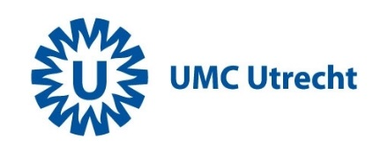

Formulier voor intrekken van eerder verleende toestemming voor biobank <titel>
Datum:
Versienummer:

Ik geef hiermee te kennen dat ik mijn deelname aan biobank <titel> intrek. Dit betekent dat van mij geen nieuw lichaamsmateriaal meer mag worden afgenomen en geen medische gegevens meer mogen worden verzameld voor bovengenoemde biobank.

Ik begrijp dat lichaamsmateriaal dat bij mij is afgenomen en al in een onderzoek is bewerkt,
niet wordt teruggehaald of wordt vernietigd. Voorts ben ik mij bewust dat de
medische gegevens die in een onderzoek zijn gebruikt niet worden teruggehaald of
vernietigd. Dit lichaamsmateriaal en deze medische gegevens blijven gecodeerd ter
beschikking van degene die het onderzoek uitvoert.

Over het van mij nog opgeslagen lichaamsmateriaal ten behoeve van biobank <titel> verklaar ik dat mijn lichaamsmateriaal:

O nog steeds gebruikt mag worden volgens het door mij eerder ondertekende toestemmingsformulier,
O vernietigd moet worden.

Naam:

Geboortedatum:

Datum: Handtekening:

Formulier opsturen naar hoofd van de afdeling <invullen naam afdeling>:

Ik verklaar kennis genomen te hebben van het intrekken van de toestemming door de
bovenvermelde patiënt en zoals hierboven omschreven.
Instelling: UMC Utrecht

Naam afdelingshoofd:

Datum: Handtekening:

